简报
张程程 初一（2）班 E-AMIL：ZCC1987@163.net
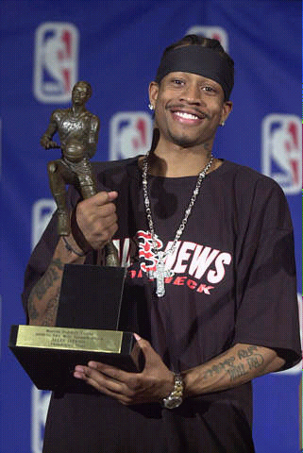
他是老马尔蒂尼和塔索蒂的最大发现，新教练上任后，小马尔蒂尼和科科的位置更靠后，“442”阵型容许塞尔吉尼奥多进攻，少参与防守。与扎切罗尼的做法相反，老马尔蒂尼从来不让巴西人担任后卫的角色，有时让他当前锋，有时是前卫。

本周三将产生欧洲联盟杯的最后冠军，对阵双方是英超劲旅利物浦和西班牙球队阿拉维斯。后者是在爆冷淘汰“德国红魔”凯泽斯劳滕后进入决赛的，该队在西甲联赛中排名位居中游水平。
尽管国际田联对比赛规则的更改还未开始，但是已经有一些大牌田径明星开始公开抵制新规则。

国际奥委会评估委员会今天14时（北京时间20时）在这里公布了对2008年奥运会5个申办城市的评估报告，认为北京、巴黎和多伦多将能够“出色”举办2008年奥运会。
报告指出，中国各项体育运动组织良好，政府对申奥工作充分支持，这使北京成为一个“高质量”的申办城市。评估委员会成员一致认为北京举办2008年奥运会将会给中国和世界体育事业留下一笔“独特的财富”。

所谓“福无双至”，一心想着风光地拿到毕业证之后再荣耀地打进东区决赛的卡特愿望落空了，而才得到MVP的艾弗森则再次证明自己的价值，5月21日，在NBA季后赛东区半决赛第七场的生死战中，他创造了16次助攻的单场新高，并率领76人以88-87一分险胜猛龙，从而以4-3的总比分闯入东区决赛

这一次马什本没能再现奇迹，大出风头的是雄鹿队的中锋埃尔文-约翰逊，他在NBA东部半决赛的第七场比赛中成为主帅卡尔的奇兵，雄鹿队以104-95战胜黄蜂队，从而以4-3的总比分晋级

湖人大胜马刺状态神勇
布莱恩特全场35投19中，拿下45分10个篮板，他的得分比“双塔”得分之和还高。布莱恩特的45分是马刺季后赛被对手得分的最高纪录，超过了1995年奥拉居旺对马刺拿下43分。在对马刺时，奥尼尔似乎总是配角，但正是他的牵制使布莱恩特和更多的发挥空间。奥尼尔全场21投10中，罚球8罚6中，拿下28分11个篮板。“双塔”在湖人双星面前黯然失色，邓肯得了28分14个，篮板，罗宾逊得了14分11个篮板。

北京时间5月20日晚，在意大利甲级联赛第31轮比赛中，罗马队客场4比1狂胜垫底的巴里队，继续保持5分的领先优势。在最后三轮比赛中，罗马队只需一胜一平，且拉齐奥队无法全胜，罗马队就可夺得近18年来的第一个意甲冠军。
本周四提前进行的意甲联赛中，AC米兰以1比2败在佛罗伦萨的脚下，基本丧失了进军下个赛季欧洲冠军杯的资格。该队队长小马尔蒂尼在接受都灵体育报时称,AC米兰当前最重要的是增强中场实力,巴西人里瓦尔多是最合适人选。

在欧洲联盟杯决赛上梅开二度的阿拉维斯前锋莫雷诺正准备在本周三飞赴意大利的米兰城，与AC米兰俱乐部商谈自己的转会事宜。而这一消息已经得到AC米兰总经理加里亚尼的证实。

由于AC米兰前锋乌克兰人舍辅琴科一直找不到自己合适的搭档，俱乐部为此苦恼了好一阵子。现在，西班牙人莫雷诺的出现有望突破这一尴尬的现实，而莫雷诺今年在欧洲赛场的表现很抢眼。此前，莫雷诺和AC米兰俱乐部就有过接触，如今已到赛季结束双方一拍即合。


拜仁勇夺德甲冠军！！！！！！！

